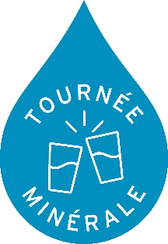
Tournée Minérale: een maand zonder alcohol
‘Tournée Minérale’ komt terug! De DrugLijn en Stichting tegen Kanker roepen alle Belgen opnieuw op om in februari een maand geen alcohol te drinken. Daar zijn goede redenen voor: alcohol heeft, ook als je weinig drinkt, invloed op bijna alle organen in het lichaam en hangt samen met ongeveer 200 verschillende aandoeningen. Door, voor het eerst of opnieuw, mee te doen met de campagne krijgt je lichaam de tijd om te recupereren van je gewoonlijke alcoholgebruik. Heel wat deelnemers voelen zich dan ook beter in hun vel. Ga dus de uitdaging aan! Je zal zien: je hebt geen alcohol nodig om je te amuseren.
Meer info en inschrijven via www.tourneeminerale.be . Ook organisaties, bedrijven, verenigingen en horecazaken kunnen er zich inschrijven als team en een gratis toolbox bestellen.

